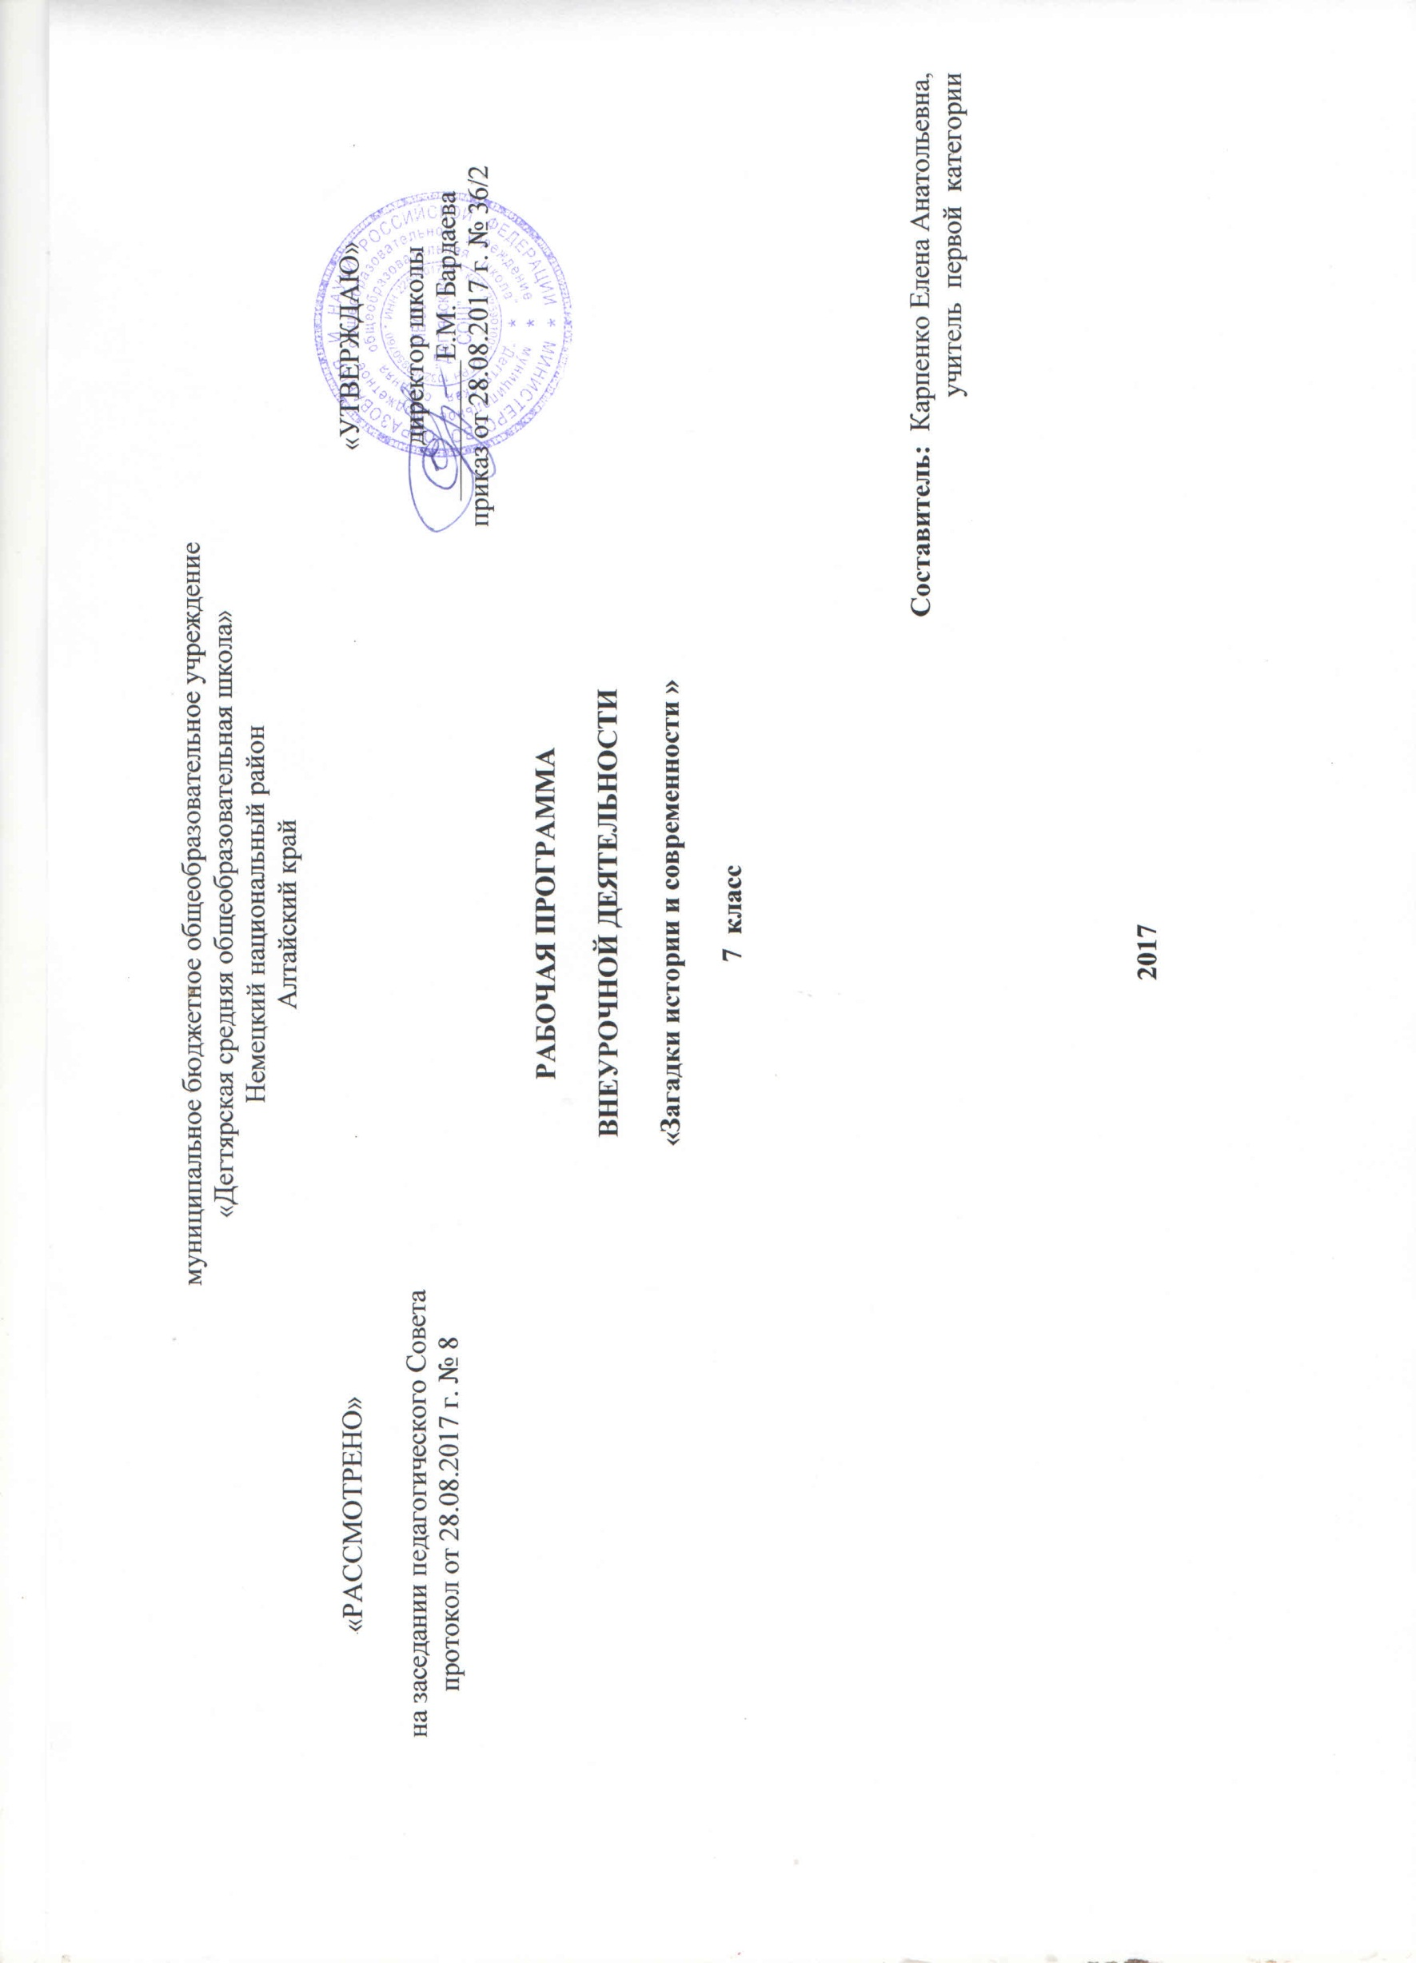
Пояснительная записка

Рабочая программа разработана на основе:
- Федерального государственного образовательного стандарта основного общего образования (утвержден приказом Министерства образования и науки РФ № 1879 от 17.12. 2010г.) с изменениями и дополнениями
- Основной образовательной программы основного общего образования МБОУ «Дегтярская СОШ»
- Программы внеурочной деятельности. Познавательная деятельность. Проблемно-ценностное общение: пособие для учителей общеобразовательных учреждений /Д. В. Григорьев, П. В. Степанов. — М.: Просвещение, 2011

В соответствии с учебным планом МБОУ «Дегтярская СОШ» на внеурочную деятельность в 7 классе выделяется 1 час в неделю (34 часа в год).

Данная рабочая программа ориентирована на использование:
- Программы внеурочной деятельности. Познавательная деятельность. Проблемно-ценностное общение: пособие для учителей общеобразовательных учреждений /Д. В. Григорьев, П. В. Степанов. — М.: Просвещение, 2011

Срок реализации программы - 1 год, на текущий учебный год
Данная программа ориентирована на школьников подросткового возраста и может быть реализована в работе педагога как с отдельно взятым классом, так и с группой учащихся из разных классов и параллелей.
Программа является модульной и состоит из четырёх автономных модулей (общим объёмом 147 ч):
модуль 1 «Великие этические учения»,
модуль 2 «Загадки истории и современности»,
модуль 3 «Интеллектуальный клуб «Что? Где? Когда?»,
модуль 4 «Научное общество учащихся».
В 7 класса будет реализован модуль «Загадки истории и современности»
Особенность данного модуля:«Загадки истории и современности»: Изучение подобных загадок — это лишь повод привлечь внимание школьников к гуманитарным проблемам общества, взглянуть на события истории и современности не в политическом, а в человеческом измерении. Организация обсуждения школьниками данных проблем даёт возможность педагогу влиять на формирование их отношений к Человеку как к базовой ценности современного общества, развивать в детях гуманистическое мировоззрение, воспитывать в них чувство уважения к жизни других людей и жизни вообще. Это, в свою очередь, создаёт благоприятную почву для включения школьников в различные социально ориентированные, гуманитарные акции, позволяющие им приобретать важный для своего собственного развития опыт социальной деятельности.

Личностные и метапредметные результаты освоения курса внеурочной деятельности
Личностные результаты:
− - осознание себя членом общества и государства самоопределение своей российской гражданской идентичности, чувство любви к своей стране, выражающееся в интересе к ее истории и культуре,
− - осознание своей этнической и культурной принадлежности в контексте единого и целостного отечества при всем разнообразии культур, национальностей, религий России;
− - уважительное отношение к иному мнению, истории и культуре других народов России;
− - уважение к людям других национальностей, вероисповедания, культуры на основе понимания и принятия базовых общечеловеческих ценностей;
− - способность к адекватной самооценке с опорой на знание основных моральных норм, требующих для своего выполнения развития самостоятельности и личной ответственности за свои поступки.
Метапредметные результаты:
− - способность регулировать собственную деятельность (в том числе учебную, направленную на познание закономерностей социальной действительности;
− - умение осуществлять информационный поиск для выполнения учебных задач;
− - освоение правил и норм социокультурного взаимодействия со взрослыми и сверстниками в сообществах разного типа (класс, школа, семья, учреждения культуры в городе, т.д.).
− - способность регулировать собственную деятельность (в том числе учебную, направленную на познание закономерностей социальной действительности;
− - способность использовать источники художественного наследия в пересказе, анализировать тексты, пересказы, ответы товарищей,
− - совершенствование логичности, доказательности суждений, умозаключений, выводов, установление причинно-следственных связей, закономерностей.
− - приобретение навыков культуры общения (дома, в школе, в обществе).
− - совершенствование в умениях чтения, слушания обществоведческой литературы, историко-художественной и историко-популярной литературы, документалистики; в анализе использования историко-литературных источников, художественного наследия для приобретения обобщенных представлений и первоначальных понятий по истории; в анализе своего пересказа полученных знаний (слышать себя), рассказа учителя и ответов товарищей (слышать других).
Предметные результаты:
− - усвоение первоначальных сведений о правах и свободах человека, об обществе и роли человека в нем;
− - владение базовым понятийным аппаратом (доступным для осознания младшим школьником), необходимым для получения дальнейшего правового образования.
Иметь представление о понятиях: равноправие, хороший поступок, плохой поступок, правило, закон, права человека, религия, вероисповедание, социальная помощь, Конституция, Декларация и Конвенция ООН, ребенок, государство, гражданство, социальная защита, инвалид, милосердие, родословная, здоровый образ жизни, дискриминация, раса, расизм, право, свобода, обязанность, ответственность.
Знание (на уровне обобщенных представлений и первоначальных понятий) значения ключевых слов, раскрывающих курс: человек, общество, гражданин России, его права и обязанности; Родина, столица, государство, государственная символика, праздники, народы, населяющие Россию (в отдельных примерах); международное сотрудничество, общечеловеческие проблемы; история, предыстория;
− - владение навыками устанавливать и выявлять причинно-следственные связи в социуме;
− - овладение основами правовой грамотности, правилами правового и нравственного поведения.
− - знание (на уровне обобщенных представлений) поворотных моментов в истории Российского государства и наиболее значимых событий в истории материальной и духовной культуры России.
− - умение пользоваться картой;
− - умение рассказывать о важнейших событиях в истории; находить на исторической и современной картах места исторических событий; приводить примеры исторических и культурных памятников страны.
А) «Личностные универсальные учебные действия»
У обучающихсябудут сформированы:
-внутренняя позиция школьника на уровне положительного отношения к школе,
- установка на здоровый образ жизни;
-способность к самооценке;
Метапредметными результатами изучения курс» является формирование следующих универсальных учебных действий (УУД).
Б) «Регулятивные универсальные учебные действия»
Ученик научится:
-планировать свое действие в соответствии с поставленной задачей и условиями ее реализации;
-овладеет способностью принимать и сохранять цели и задачи учебной деятельности, поиска средств ее осуществления.
-осуществлять итоговый и пошаговый контроль по результату; - адекватно воспринимать оценку учителя;
- устанавливать причинно-следственные связи.
В) «Познавательные универсальные учебные действия»
-развитие навыков сотрудничества со сверстниками и взрослыми в разных социальных ситуациях, умение не создавать конфликты и находить выходы из спорных ситуаций.
-осуществлять анализ объектов с выделением существенных и несущественных признаков;
-проводить сравнение, сериацию и классификацию по заданным критериям.
Г) «Коммуникативные универсальные учебные действия»
- учитывать разные мнения и стремиться к координации различных позиций в сотрудничестве;
-контролировать действия партнера.
- развитие этических чувств, доброжелательности и эмоционально-нравственной отзывчивости, понимания и сопереживания чувствам других людей.
- развитие навыков сотрудничества со сверстниками и взрослыми в разных социальных ситуациях, умение не создавать конфликты и находить выходы из спорных ситуаций.

1. Результаты первого уровня (приобретение школьниками социальных знаний, первичного понимания социальной реальности и повседневной жизни): приобретение школьниками знаний об истоках нравственности человека, основных общечеловеческих ценностях и нормах поведения; о наиболее известных и распространённых религиозных и философских доктринах, их основателях и этических концепциях; различиях в истолковании истории и причинах этих различий; европоцентризме и фальсификациях исторических событий; геноциде, который сопровождал географические открытия европейцев; тирании и прецедентах противостояния гражданина и тирана; двойственном значении государственных реформ для власти и общества, проблематичности применения реформаторами формулы «цель оправдывает средства»; двойственном значении революций для развития государства и общества, политических и гуманитарных последствиях революций, об опасности инициирования революций извне; ответственности правителя и чувстве покаяния; о решающем вкладе советского народа в победу над фашизмом, попытках переписывания истории Второй мировой войны и об опасностях такого переписывания; о фашизме, неофашизме и механизмах влияния фашистской идеологии на массовое сознание; традиционных спорах о пути развития России и её вкладе в мировую историю и культуру, восточной и западной цивилизациях, многообразии критериев оценки развития страны, культуры, цивилизации; об экологических проблемах человечества, обществе потребления как главной опасности для природы; ответственном отношении к судьбе своей страны и планеты; о правилах конструктивной групповой работы; об основах разработки социальных проектов и организации коллективной творческой деятельности; о способах самостоятельного поиска, нахождения и обработки информации; логике и правилах проведения научного исследования.
2. Результаты второго уровня (формирование позитивного отношения школьников к базовым ценностям нашего общества и к социальной реальности в целом): развитие ценностных отношений школьника к своему Отечеству, его истории и культуре, населяющим его народам, героическим страницам его прошлого; к Земле, природе и биологическому разнообразию жизни; знаниям, науке и исследовательской деятельности; миру, ненасилию, сотрудничеству; человеку, людям (иной этнической или культурной принадлежности), к человеческой жизни вообще.
3. Результаты третьего уровня (приобретение школьниками опыта самостоятельного социального действия): учащиеся смогут приобрести опыт исследовательской деятельности; публичного выступления по проблемным вопросам; природосберегающей и природоохранной деятельности; интервьюирования и проведения опросов общественного мнения; общения с представителями других социальных групп; волонтёрской деятельности; участия в гражданских акциях; заботы о малышах и организации их досуга; опыт организации совместной деятельности с другими детьми.

Содержание курса внеурочной деятельности
Вводное занятие. История как наука. Загадки и белые пятна истории: причины их возникновения. Факт и мнение. Объективность и субъективность в описании исторических событий. Пристрастность, предвзятость и тенденциозность хронистов, летописцев, историков. История и политическая конъюнктура. Разная интерпретация исторических событий в различных социокультурных общностях. Европоцентризм современной исторической науки.
Загадка «великого» открытия: кто и для чего открывал Америку? Что такое открытие? Берингов мост и открытие Америки племенами каменного века. Исторические гипотезы о плаваниях к берегам Америки римлян, китайцев, полинезийцев. Плавания викингов к берегам Америки. Лейф Счастливый. Плавание Колумба и открытие Америки для Европы. Европоцентричный взгляд на открытия Колумба. Неевропейский взгляд на открытия Васко да Гамы, Колумба, Магеллана и др. Экономические, политические и культурные выгоды Великих географических открытий для европейцев. Оккупация, рабство, геноцид и уничтожение традиционной культуры народов Америки, Африки, Азии. Цена великих открытий в политическом и человеческом измерении.
Загадка тирании: почему вопреки инстинктам самосохранения люди противостоят тиранам? Что такое тирания? Тирания в мировой и российской истории. Насильственное и ненасильственное противостояние тирании: что оно даёт? Иван Грозный и митрополит Филипп.
Загадка европеизации: была ли роль Петра I цивилизаторской? Реформы Петра. Политическая целесообразность и насильственный характер реформ. Последствия реформ для государя, государства и общества (различных его сословий). Последствия реформ Петра для дальнейшего исторического развития нашей страны.
Загадка власти: беспамятный старец или кающийся царь? Александр I: противоречивость натуры императора. А.С. Пушкин об Александре I. Воспитание будущего императора и республиканские идеи Ф. Лагарпа. Мечты юного наследника о конституции, отмене крепостного права и уходе от власти. Дворцовый переворот и косвенное участие в отцеубийстве. Александр у власти: мечты и реальная политика. Последние годы жизни императора: политическая апатия и духовные искания. Реакция Александра на существование тайных обществ. Загадочная смерть в Таганроге и странные похороны. Появление старца Фёдора Козьмича. Фёдор Козьмич и Александр I: один и тот же человек? Гипотезы историков и современников загадочного старца.
Загадка исторического пути России: прав ли П.Я. Чаадаев в его оценке? «Философические письма» и судьба их автора. Взгляд П.Я. Чаадаева на европейскую и российскую историю. П.Я. Чаадаев и А.С. Пушкин.
Загадка революции: меняет ли она жизнь к лучшему? Россия накануне 1917 г.: состояние экономики, состояние власти, уровень жизни различных слоёв населения, отношение в обществе к власти и войне. События февраля — октября 1917 г. Последствия революции: состояние экономики, состояние власти, уровень жизни различных слоёв населения, отношение в обществе к власти и войне. Схожесть судеб революций в разные эпохи и в разных странах. «Цветные революции» в Грузии, Украине, Киргизии: их гуманитарные последствия.
Загадка начала Второй мировой войны: кто виноват в развязывании войны? Суть вопроса: споры историков и политиков. «Версальский диктат» 1919 г. и его последствия. Приход к власти нацистов, англо-французская политика умиротворения и её последствия. Мюнхенский сговор и «подталкивание» немецкой агрессии на восток. Попытки СССР, Англии и Франции договориться о совместном противостоянии агрессии: советские предложения о заключении равноправного трёхстороннего соглашения; безрезультатные переговоры с послами Англии и Франции в Москве; московские переговоры военных делегаций и отсутствие у представителей Англии и Франции полномочий на заключение договора с СССР; затягивание переговоров англо-французской делегацией и срыв соглашения. Договор Молотова—Риббентропа и секретный протокол к нему. Начало войны. Вердикт Международного военного трибунала в Нюрнберге о вине фашистской Германии за развязывание войны. Резолюция парламентской ассамблеи ОБСЕ о равной ответственности Германии и СССР: реакция на неё в Европе и России.
Загадка последствий Второй мировой войны: почему фашизм популярен в стране, больше всех пострадавшей от фашизма? Итальянский и германский фашизм. Фашистский «План Ост»: знакомство, отношение, обсуждение. Неофашизм в Европе и России: идеология, движения, общественная поддержка. Статистика преступлений на почве расовой и национальной ненависти в современной России. Свастики и фашистские лозунги на улицах российских городов — определение позиций школьников к этому явлению, дискуссия по вопросам: как вы относитесь к такому выражению свободы слова; какие люди их пишут, каков их психологический и социальный портрет; почему подобных надписей так много в стране, больше всех пострадавшей от фашизма; что делать и нужно ли что-то делать?
Загадка одной фальшивки: почему «План А. Даллеса» так похож на правду? Ситуация в мире после Второй мировой войны: речь У. Черчилля в Фултоне и развязывание «холодной войны» против СССР, создание ЦРУ. Директор ЦРУ А. Даллес. Несуществующий «План А. Даллеса»: версии историков о происхождении фальшивки.
Загадка развития: какую страну, культуру, цивилизацию считать более развитой? Споры философов, историков, культурологов о восточной и западной цивилизациях. Многообразие критериев оценки развития: уровень материального благосостояния населения, удовлетворённость собственным образом жизни, уровень образования, уровень производства, военные успехи, технические достижения, жизнь в согласии с природой, достижения в области художественной культуры, достижения в области духовной культуры и т.д.
Загадка будущего: ждёт ли нас экологическая катастрофа? Экологическая проблема как глобальная проблема человечества. Человеческий фактор в развитии планеты. Загрязнение земли, воды, атмосферы, световое загрязнение. «Биологический расизм» и уничтожение других видов живых организмов. Общество потребления как главная опасность для природы. Прогнозы учёных. «Экологический след» как понятие, отражающее потребление человечеством ресурсов биосферы.
Формы организации внеурочной деятельности.
Форма организации работы по программе в основном – коллективная, а также используется групповая и индивидуальная формы работы.
Аудиторные занятия :
- Беседы, Сообщения, Встречи с интересными людьми, Просмотр и обсуждение видеоматериала.
Неаудиторные занятия:
- Экскурсии (урочная, внеурочная, внешкольная)
- Поездки, походы по историческим и памятным местам
- Викторины
- Интеллектуально-познавательные игры
- Трудовые дела
- Наблюдение учащихся за событиями в городе, стране
- Обсуждение, обыгрывание проблемных ситуаций
- Заочные путешествия
Форма контроля: индивидуальный проект.

Приложение 1

к рабочей программе курса внеурочной деятельности 7 класса

Календарно-тематическое планирование
№  урока | Дата проведения | Тема занятия | Количество часов,  отводимых на освоение каждой темы
 | 07.09.17 | Вводное занятие | 1
 | 14.09.17 | Загадка «великого» открытия: кто и для чего открывал Америку? | 1
 | 21.09.17 | Загадка «великого» открытия: кто и для чего открывал Америку? | 1
 | 28.09.17 | Загадка тирании: почему вопреки инстинктам самосохранения люди противостоят тиранам? | 1
 | 05.10.17 | Загадка тирании: почему вопреки инстинктам самосохранения люди противостоят тиранам? | 1
 | 12.10.17 | Загадка европеизации: была ли роль Петра I цивилизаторской? | 1
 | 19.10.17 | Загадка европеизации: была ли роль Петра I цивилизаторской? | 1
 | 26.10.17 | Загадка власти: беспамятный старец или кающийся царь? | 1
 | 09.11.17 | Загадка исторического пути России: прав ли П.Я.Чаадаев в его оценке? | 1
 | 16.11.17 | Загадка революции: меняет ли она жизнь к лучшему? | 1
 | 23.11.17 | Загадка революции: меняет ли она жизнь к лучшему? | 1
 | 30.11.17 | Загадка начала Второй мировой войны: кто виноват в развязывании войны? | 1
 | 07.12.17 | Загадка начала Второй мировой войны: кто виноват в развязывании войны? | 1
 | 14.12.17 | Загадка последствий Второй мировой войны: почему фашизм популярен в стране, больше всех пострадавшей от фашизма? | 1
 | 21.12.17 | Загадка последствий Второй мировой войны: почему фашизм популярен в стране, больше всех пострадавшей от фашизма? | 1
 | 28.12.17 | Загадка последствий Второй мировой войны: почему фашизм популярен в стране, больше всех пострадавшей от фашизма? | 1
 | 11.01.18 | Загадка последствий Второй мировой войны: почему фашизм популярен в стране, больше всех пострадавшей от фашизма? | 1
 | 18.01.18 | Загадка последствий Второй мировой войны: почему фашизм популярен в стране, больше всех пострадавшей от фашизма? | 1
 | 25.01.18 | Загадка последствий Второй мировой войны: почему фашизм популярен в стране, больше всех пострадавшей от фашизма? | 1
 | 01.02.18 | Загадка последствий Второй мировой войны: почему фашизм популярен в стране, больше всех пострадавшей от фашизма? | 1
 | 08.02.18 | Загадка последствий Второй мировой войны: почему фашизм популярен в стране, больше всех пострадавшей от фашизма? | 1
 | 15.02.18 | Загадка последствий Второй мировой войны: почему фашизм популярен в стране, больше всех пострадавшей от фашизма? | 1
 | 22.02.18 | Загадка последствий Второй мировой войны: почему фашизм популярен в стране, больше всех пострадавшей от фашизма? | 1
 | 01.03.18 | Загадка одной фальшивки: почему «План А. Даллеса» так похож на правду? | 1
 | 15.03.18 | Загадка развития: какую страну, культуру, цивилизацию считать более развитой? | 1
 | 22.03.18 | Загадка развития: какую страну, культуру, цивилизацию считать более развитой? | 1
 | 05.04.18 | Загадка будущего: ждёт ли нас экологическая катастрофа? | 1
 | 12.04.18 | Загадка будущего: ждёт ли нас экологическая катастрофа? | 1
 | 19.04.18 | Загадка будущего: ждёт ли нас экологическая катастрофа? | 1
 | 26.04.18 | Загадка будущего: ждёт ли нас экологическая катастрофа? | 1
 | 03.05.18 | Загадка будущего: ждёт ли нас экологическая катастрофа? | 1
 | 10.05.18 | Загадка будущего: ждёт ли нас экологическая катастрофа? | 1
 | 17.05.18 | Загадка будущего: ждёт ли нас экологическая катастрофа? | 1
 | 24.05.18 | Загадка будущего: ждёт ли нас экологическая катастрофа? | 1

